Propozycje zabaw- wspomagane dziecka

Poniedziałek 15.03.2021r. (opr. Ewelina Rząca)

1. „Ptaki ”- zabawa ruchowa

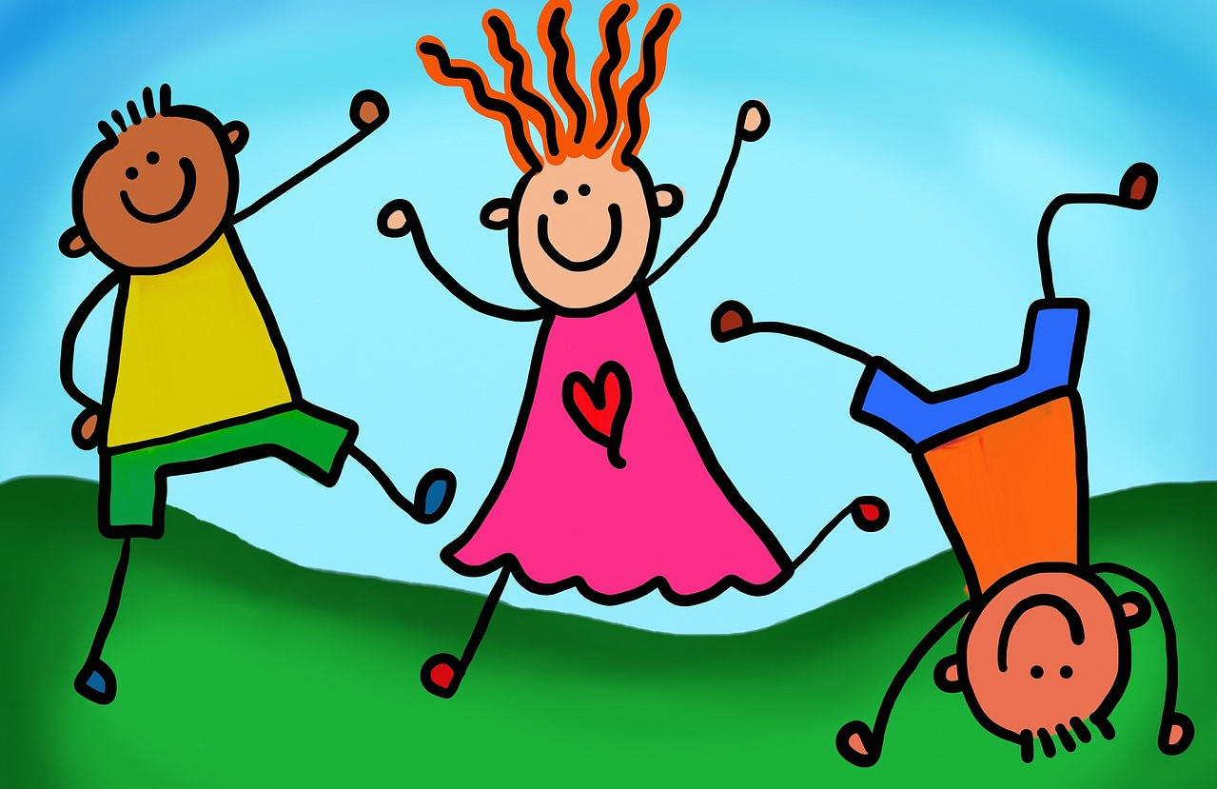

W rytmie muzyki instrumentalnej o pogodnym charakterze rodzic rozpoczyna opowiadanie.  
  
*- Nastała wiosna, ptaki się cieszą, wysoko fruwają* - bieg na palcach z równoczesnym naśladowaniem rękami ruchów skrzydeł.  
  
*- Ptaki fruną nisko* - przejście do siadu na piętach, w dalszym ciągu poruszanie rękami.  
  
*- Ptaki ćwierkają* - naśladowanie głosu ptaków "ćwir, ćwir".  
  
*-Ptaki podskakują wesoło* - skoki obunóż w miejscu.

Propozycje muzyki instrumentalnej:

# <https://www.youtube.com/watch?v=4cNbggnMMpo>

# <https://www.youtube.com/watch?v=Sneud1Aw99A>

1. Poznajemy literkę c - zabawy i ćwiczenia z literką c

# Bajka dla dzieci - literka C <https://www.youtube.com/watch?v=HFGQchtJlFs>

# Poznajemy literę C. <https://www.youtube.com/watch?v=SZVakYn6GKE>

1. Literka c- ćwiczenia grafomotoryczne

# Jak napisać literę C <https://www.youtube.com/watch?v=iwrEJbDJJpw>

# Literka c- karta pracy

# C:\Users\Piotrek\Desktop\I klasa\litery a-z\c.png

# Pisanie palcem- zabawy sensoryczne

# <https://www.youtube.com/watch?v=qmoyUzWutNA>

# Pisanie palcem po mące to idealne zajęcie: ćwiczy motorykę małą, przygotowuje paluszki do pisania, rozwija koncentrację, jest świetną zabawą. Do pisania możemy wykorzystać własnoręcznie napisane na kartce wzory figur geometrycznych, literki, cyferki itp.

# Zabawy dla przedszkolaka - Moje Dzieci KreatywnieRysunki z kaszy manny | PALEC POD BUDKĘ

# Terapia ręki – Strona 5 – FamiliaZabawy dla przedszkolaka - Moje Dzieci Kreatywnie

# Będziemy potrzebować: – blaszkę lub innego pojemnika; – mąkę; – kartkę z napisanym wzorem             Pracę rozpoczynamy od wysypania mąki na blaszkę. Następnie na kartkach piszemy markerem litery, cyfry lub inne wzory, które dziecko ma odwzorować. Zadaniem dziecka jest palcem narysować dany wzór, który znajduje się na kartce.

# „Maszeruje wiosna” -Zabawy przy piosence

# Maszeruje wiosna - Piosenki dla dzieci - YouTube

# Maszeruje wiosna <https://www.youtube.com/watch?v=yNLqW1kp9Pw>

# Dla chętnych na cały tydzień dodatkowe karty pracy z literką c

# C:\Users\Piotrek\Downloads\5c.jpg

# C:\Users\Piotrek\Downloads\6C.jpg